|  |  |
| --- | --- |
| HU | **Higienização anual e Captura dos dados de CNPJs e CPFs junto ao Fornecedor Transunion** |
| Objetivo | Higienização cadastral através de Banco de Dados - **PLANO C** |
| Origem | Brasil |
| Demandas Relacionadas |  |
| Prioridade | Média |
| Expectativa Produção |  |

1. **Pré-Requisitos**

Acesso ao banco de dados ERP e GRPF

1. **História do Usuário**

Quero, através do Bureau, higienizar a base cadastral de Clientes, Estabelecimento e Portadores com critérios específicos para seleção de registros.

* 1. **Critérios de Aceitação**
* As higienizações de grandes volumes ocorrerão na tela “Higienização por Lote”, onde, inicialmente, o usuário optará pela higienização via arquivo ou automático.
* Se a opção for “Arquivo”, deverão ser exibidos os critérios e a opção para seleção de arquivo, permitindo upload com até 200 registros - *processo já existente*. (Protótipo 1)

***Opção Automática:***

* Deverão ser exibidos os critérios de busca “Empresa”, “Relacionamento” e “Estão Transacionando”. (Protótipo 2)
* Os campos “Empresa” e “Relacionamento”, são obrigatórios. O campo “Transacionando” só será obrigatório quando a opção selecionada no campo “Relacionamento” for *Cliente* ou *Estabelecimento*.

* Ao efetivar uma busca, o sistema deverá calcular a quantidade de registros disponíveis dentro do critério selecionado. (Protótipo 2)
* As colunas: “Quantidade”, “Empresa”, “Relacionamento”, “Data da Consulta” e “Transacionando”, deverão ser exibidas no grid, recepcionando os dados resultantes da busca em caráter informativo. (Protótipo 3)
* Poderá ser efetivado ou não o processamento. Caso saia/abandone a tela, a consulta também será descartada, obrigando uma nova consulta.
* Ao optar por efetivar o processamento, o sistema deve programar a higienização dos registros, resultantes da consulta, através da comunicação entre bancos, dentro do processo Batch. (Realiza o processo de insert na tabela de solicitação e aguarda o processamento batch)
* As funcionalidades de consulta Solicitações e Higienizações deverão incluir um filtro para tipo de processamento. (Protótipo 4 e 5)
* As higienizações retornadas do processo devem atualizar o cadastro do ERP e GRPF.
  1. **BDD**
* Dado que se deseja verificar as opções para processamento de higienização, quando o usuário acessar a tela “Higienização por Lote” e clicar no combo “Tipo de Envio” então encontrará as opções “Arquivo” e “Automático”.
* Dado que se deseja verificar os filtros para processamento “Arquivo”, quando o usuário selecionar a opção “Arquivo” serão exibidos os campos “Higienização”, “Processamento” e os botões <Selecionar> e <Upload> (processo existente)
* Dado que se deseja verificar os filtros para processamento “Automático”, quando o usuário selecionar a opção “Automático” serão exibidos os campos para busca “Empresa”, “Tipo de Relacionamento” e “Transacionando” (com as opções até 6, 12, 18 e 24 meses)
* Dado que se deseja verificar a obrigatoriedade dos filtros para processamento automático quando o usuário realizar consulta sem selecionar as opções “Empresa”, “Tipo de Relacionamento” e clicar em <Filtrar> então o sistema exibe mensagem de alerta informando a obrigatoriedade dos campos.
* Dado que se deseja verificar a obrigatoriedade dos filtros para processamento automático quando o usuário realizar consulta selecionando as opções “Empresa”, “Relacionamento” (diferente de Cliente e Estabelecimento) e não selecionar “Estão Transacionando” e clicar em <Filtrar> então o sistema realiza o filtro normalmente.
* Dado que se deseja verificar o resultado da consulta para processamento automático, quando o usuário realizar busca então as informações serão exibidos em grid com as colunas “Quantidade”, “Empresa”, “Tipo de Relacionamento”, “Data da Consulta e “Transacionando”.
* Dado que se deseja efetivar o processamento da busca realizada, quando o usuário marcar o registro resultante da busca <Button> e clicar em <Higienizar> então o sistema exibe mensagem informando que os registros foram enviados para processamento. “Dados enviados para processamento”
* Dado eu se deseja consultar Solicitações e Higienizações de registros Batch, quando o usuário acessar as telas de consulta as Solicitações e Higienizações então encontrará a opção de filtro “Processamento” com as opções “Batch” e “Online”, e a consulta corresponderá ao filtro inserido.
  1. **Anexos**

Protótipo 1

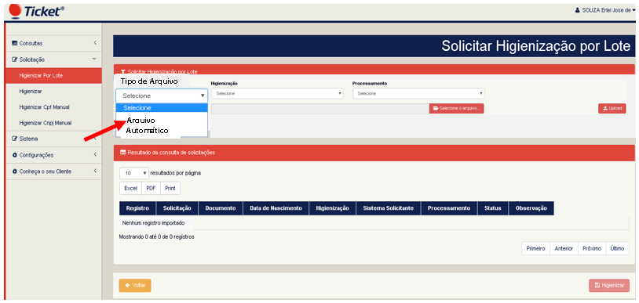

Protótipo 2

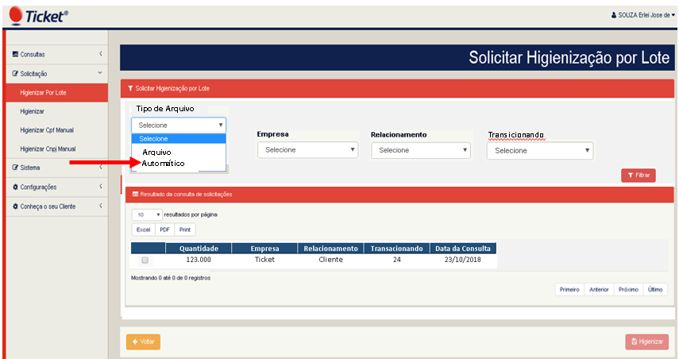

Protótipo 3

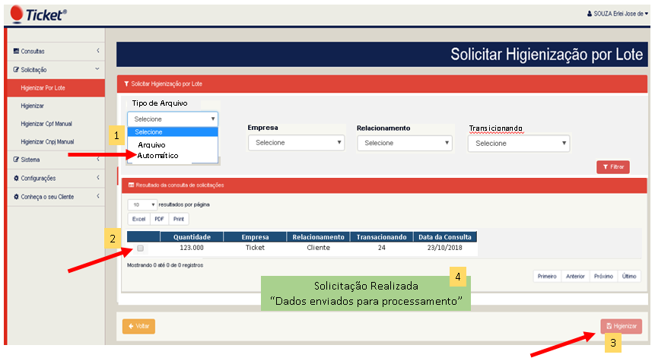

Protótipo 4

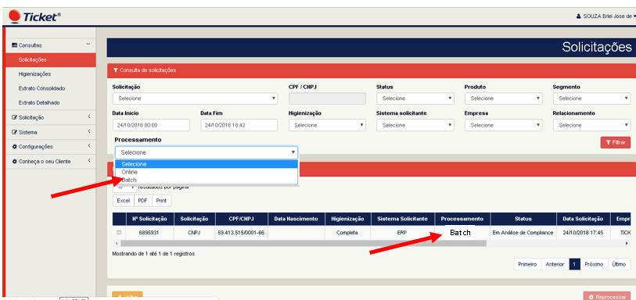

Protótipo 5

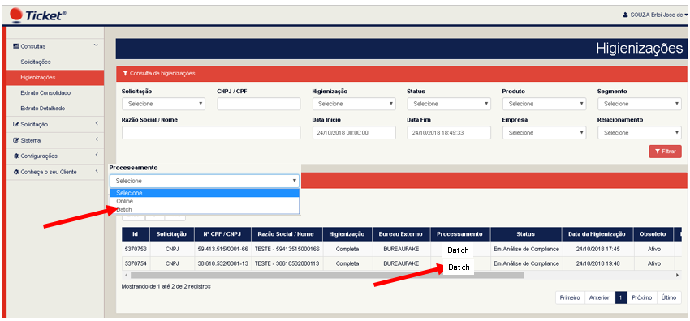

* 1. **7 Dimensões**

|  |  |
| --- | --- |
| 7 Dimensões | |
| Usuário |  |
| Interface | TT  To |
| Ação |  |
| Dados | **SERVIDORES:**  DESE: SATKTSAO02DB05\INST4  QA: SATKTSAO02DB07\INST5  HOMO: SATKTSAO02DB09\INST5 |
| Restrições | **O sistema não vai armazenar retorno ao usuário do processamento que ele efetivou, apenas visualizara nas telas de consulta.** |
| Ambiente | Ambiente não-produtivo e produtivo – Cloud Edenred.  Ambiente de desenvolvimento – Local na Stefanini.  Plataforma web para uso da ferramenta através de qualquer computador com acesso à intranet (restrito a usuários da Edenred) |
| Qualidade |  |